
SÓLIDOS
GEOMÉTRICOS


Objet ivo

Reconocer los elementos de los poliedros y graficarlos utilizando

una perspectiva del alumno.

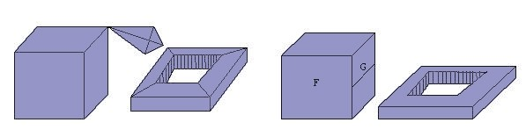
Definición de poliedros
Son los sólidos geométricos que están formados por polígonos que tienen lados comunes y encierran un determinado espacio cuya medida representa el volumen del poliedro.
caras vértices

aristas

Tetraedro Pentaedro

I. Hexaedro regular o cubo
Es el poliedro formado por seis cuadrados iguales.

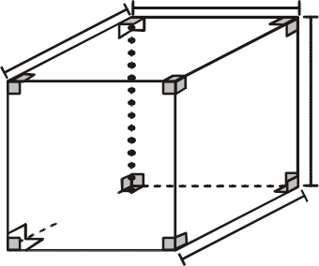
a a

a

a
GEOMETRÌA 2
AÑO
Si quieres construir un cubo con una cartulina o cartón se recomienda cortar la cartulina o cartón en la forma
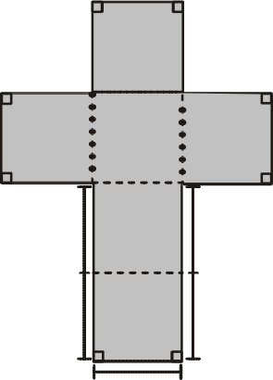
mostrada. Luego doblar según las líneas punteadas. a

a a
a a

a a

a a a a

a a

a

II. Paralelepípedo rectangular o rectoedro
Es el poliedro formado por seis rectángulos.

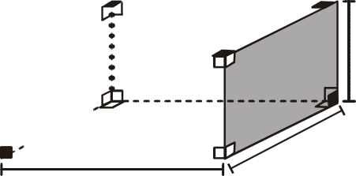
c

b a

Para construir un paralelepípedo rectangular se recomienda cortar la cartulina o cartón en la forma mostrada. Luego doblar por las líneas punteadas.

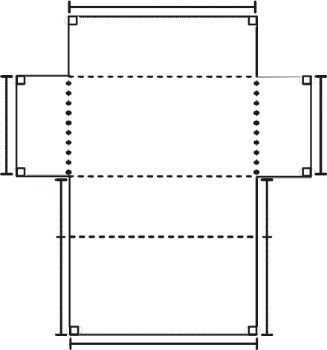
a

c c
c c

b b

c c c c

b b

a

Observación: Un paralelepípedo es un poliedro cuyas caras son paralelogramos cualesquiera.

1. ¿Cuántos vértices, aristas y caras tiene el tetraedro mostrado?

2. ¿Cuántos vértices, aristas y caras tiene el poliedro mostrado?

3. ¿Cuántos vértices, aristas y caras tiene el poliedro mostrado?

4. ¿Cuántos vértices, aristas y caras tiene un paralelepípedo rectangular?

5. Si la diagonal de un cubo es el segmento de recta que une dos vértices opuestos entonces, ¿cuántas diagonales tiene el cubo?

1. ¿Cuántos vértices, aristas y caras tiene el cubo?

2. ¿Cu ánta s dia gona les s e pue den traza r en un paralelepípedo rectangular?
4. ¿Cuántos vértices, aristas y caras tiene el poliedro mostrado?

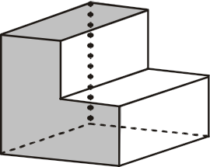
3. ¿Cuántos vértices, aristas y caras tiene el poliedro mostrado?
5. ¿Cuántos vértices, aristas y caras tiene el poliedro mostrado?

1. En el poliedro mostrado, hallar el número de caras, vértices y aristas.
4. En el poliedro mostrado, hallar el número de caras, vértices y aristas.

2. En el poliedro mostrado, hallar el número de caras, vértices y aristas.

3. En el poliedro mostrado, hallar el número de caras, vértices y aristas.

5. ¿Cuántos vértices, aristas y caras tiene el poliedro mostrado?

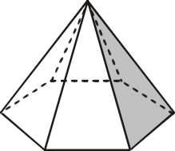

6. Graficar un hexaedro regular de arista 2 cm.

7. Graficar un cubo de arista 3 cm.

8. Graficar un rectoedro de arista 2 cm; 3 cm y 4 cm.

9. Graficar un paralelepípedo rectangular de aristas 5 cm;
6 cm y 1 cm.

10.Graficar un paralelepípedo rectangular de arista 4 cm;
8 cm y 3 cm.

